Resolución del Pleno del Instituto de Transparencia, Acceso a la Información Pública y Protección de Datos Personales del Estado de México y Municipios, con domicilio en Metepec, Estado de México, a nueve de noviembre de dos mil veintidós.

Visto el expediente relativo al recurso de revisión números 10439/INFOEM/IP/RR/2022 interpuesto por XXXX XXXXXX XXXXXX, al cual en lo sucesivo se le denominara EL RECURRENTE, en contra de la respuesta a la solicitud de información con número de folio 00048/ST/IP/2022 por parte de la Secretaría del Trabajo, en lo sucesivo EL SUJETO OBLIGADO; se procede a dictar la presente resolución, con base en lo siguiente.

A N T E C E D E N T E S

1. SOLICITUD DE INFORMACIÓN. Con fecha veintiséis de mayo de dos mil veintidós, EL RECURRENTE, presentó a través del Sistema de Acceso a la Información Mexiquense (SAIMEX) ante EL SUJETO OBLIGADO, solicitud de acceso a la información pública, registrada bajo el número de expediente 00048/ST/IP/2022, mediante el cual solicitó la siguiente información:

“SE SOLICITA SE INFORME EN QUE PERIODO ESTUVO LABORANDO EL C. XXXX XXXXX XXXXXXX XX XX XXXX, QUE HORARIO DE LABORES TENIA , QUE CATEGORIA, QUE SUELDO, COPIA DE SU NOMBRAMIENTO Y SUS FUNSIONES QUE REALIZABA DENTRO DE LA SECRETARIA DEL TRABAJO DE LOS AÑOS 2019, 2020,2021” (Sic).
2. RESPUESTA. Con fecha primero de junio del dos mil veintidós, el SUJETO OBLIGADO otorgó, a través del SAIMEX, respuesta a la solicitud de acceso a la información de la siguiente manera:

En respuesta a la solicitud recibida, nos permitimos hacer de su conocimiento que con fundamento en el artículo 53, Fracciones: II, V y VI de la Ley de Transparencia y Acceso a la Información Pública del Estado de México y Municipios, le contestamos que:
Con base en el Reglamento Interior y el Manual General de Organización ambos de esta Secretaría, correspondió a la Subdirección de Organización y Personal de la Coordinación Administrativa de esta Dependencia, atender su solicitud. Por lo que adjunto al presente en archivo PDF el oficio de respuesta con la información proporcionada por la servidora pública habilitada de la unidad administrativa antes mencionada.
ATENTAMENTE
L.D. Raúl Vargas Herrera

El SUJETO OBLIGADO adjuntó a su respuesta los archivos electrónicos siguientes:

Resp.SPH.00048.pdf: Oficio 2090000/100S/0344/2022 de fecha veintitrés de mayo de dos mil veintidós, signado por la Titular de la Subdirección de Organización y Personal, mediante el cual otorga respuesta a una solicitud de información diversa.
Resp.00048.pdf: Oficio 20900008000000S/395/2022 de fecha treinta y uno de mayo de dos mil veintidós, signado por el Titular de la Unidad de Transparencia, mediante el cual refiere que adjunta en archivo PDF el oficio emitido por la Subdirección de Organización y Personal, tal como se observa a continuación:
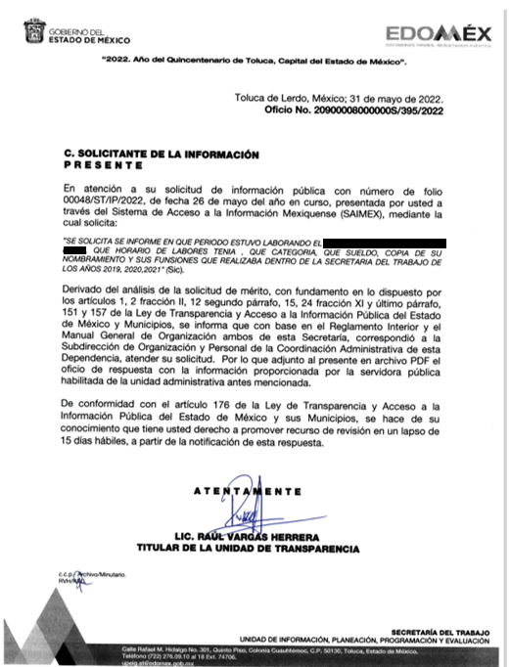

3. INTERPOSICION DEL RECURSO DE REVISIÓN. Inconforme con la respuesta del SUJETO OBLIGADO, en fecha dos de junio de dos mil veintidós, EL RECURRENTE interpuso el recurso de revisión, el cual fue registrado en el sistema electrónico con el expediente número 10439/INFOEM/IP/RR/2022 en el cual manifiesta, lo siguiente:

- Acto Impugnado:
“NO PROPORCIONAR LA INFORMACIÓN SOLICITADA DE CESAR FAJARDO DE LA MORA” [sic]
- Razones o Motivos de Inconformidad:
“NO PROPORCIONAN LA INFORMACION” [sic]

4. TURNO. De conformidad con el artículo 185 fracción I de la Ley de Transparencia y Acceso a la Información Pública del Estado de México y Municipios vigente, el presente recurso de revisión se turnó por el sistema electrónico del Instituto de Transparencia, Acceso a la Información Pública y Protección de Datos Personales del Estado de México y Municipios, a la Comisionada Guadalupe Ramírez Peña, a efecto de que analizara sobre su admisión o su desechamiento.

5. ADMISIÓN DEL RECURSO DE REVISIÓN. Con fecha siete de junio de dos mil veintidós, este Instituto de Transparencia, Acceso a la Información Pública y Protección de Datos Personales del Estado de México y Municipios, admitió a trámite el recurso de revisión que ahora se resuelve, dando un plazo máximo de siete días hábiles para que las partes manifestaran lo que a su derecho resultara conveniente, ofrecieran pruebas, formularan alegatos y el SUJETO OBLIGADO presentará su informe justificado.

6. MANIFESTACIONES. El trece de junio de dos mil veintidós se recibió, a través del Sistema de Acceso a la Información Mexiquense (SAIMEX), el Informe Justificado del SUJETO OBLIGADO, a través de los siguientes archivos electrónicos:

IJ.10439-00048.pdf: Oficio de fecha trece de junio de dos mil vil veintidós, mediante el cual se describen las constancias obras en el archivo electrónico del SAIMEX, además de referir las funciones de la Subdirección de Organización y Personal de acuerdo al Manual General de Organización del SUJETO OBLIGADO, siendo esta el área a la que se le turnó el Recurso de Revisión, misma que otorgó su informe justificado:
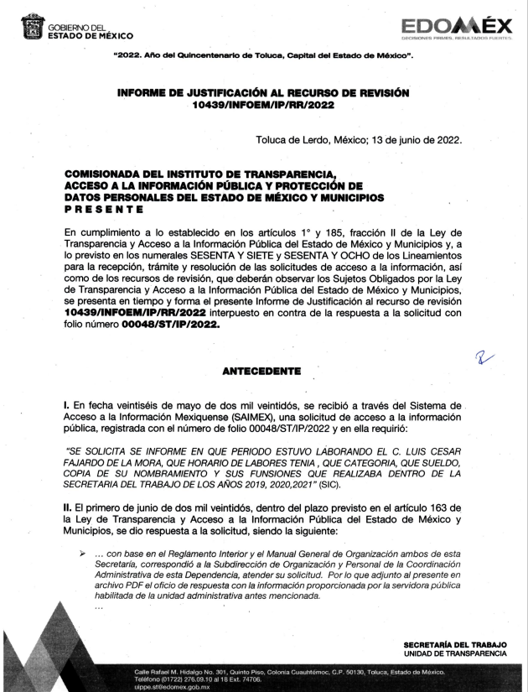
Resp.SPH-00048.pdf: Oficio 20900002000100S/0396/2022 de fecha nueve de junio de dos mil veintidós, signado por la Subdirección de Organización y Personal mediante el cual refiere que a efecto de otorgar su informe justificado al recurso de revisión en turno, precisa que después de realizar una búsqueda total y exhaustiva en la plantilla de personal no cuenta en sus registros con la información de la persona requerida, además de sugerir al RECURRENTE verificar el Portal de Información Pública de Oficio Mexiquense, en el Directorio de los sitios electrónicos de los Órganos Autónomos sectorizados a la Secretaría del Trabajo, adjunta para tal efecto una liga electrónica, en la que anexa una captura de lo que se visualiza al ingresar a la liga electrónica, tal como se observa a continuación:
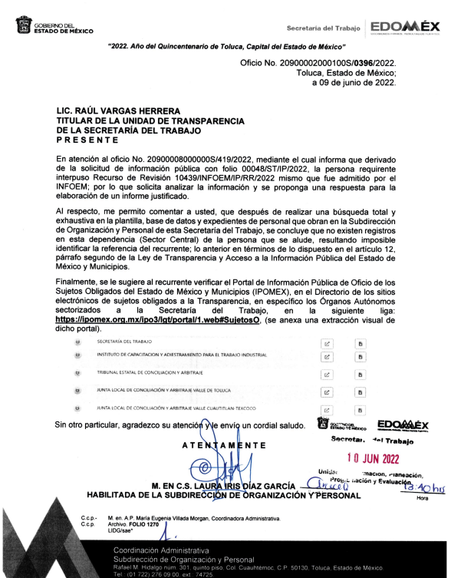
7. AMPLIACIÓN DEL TÉRMINO PARA RESOLVER. En fecha doce de octubre de dos mil veintidós, se amplió el término para resolver el recurso de revisión en términos del artículo 181 párrafo tercero de la Ley de Transparencia y Acceso a la Información Pública del Estado de México y Municipios.

Este organismo garante no pasa por alto justificar, que el plazo para emitir la resolución en el presente asunto encuentra justificación en el alto número de recursos de revisión recibidos dentro del primer semestre del año dos mil veintidós, que, en comparación con los recibidos el año pasado dentro del mismo periodo, se ha incrementado aproximadamente un 400%, circunstancia atípica que ha rebasado las capacidades técnicas y humanas del personal encargado de la proyección de las resoluciones a dichos medios de impugnación.

Por ello, es menester precisar que si bien se ha excedido el plazo para resolver el presente medio de impugnación, de conformidad con la ley de la materia, el plazo para emitir la resolución se encuentra justificado en los elementos para medir la razonabilidad de asuntos conforme a los parámetros establecidos por diversos órganos jurisdiccionales federales, aplicables también en procedimientos análogos, como el que nos ocupa.

Así, en términos de lo que establecen los artículos 8.1 y 25 de la Convención Americana sobre Derechos Humanos, los recursos deben ser sencillos y resolverse en el menor tiempo posible, tomando en consideración la dilación total del procedimiento; esto es, en un plazo razonable.
En ese sentido, el legislador fijó los términos procesales en las leyes, de manera general, sin que pudiera prever la variada gama de casos que son resueltos por los órganos jurisdiccionales o cuasi jurisdiccionales, tanto por la complejidad de los hechos, como por el número de casos que conocen.

Por ello, excepcionalmente, si un asunto es resuelto con posterioridad a los plazos señalados por la norma debe analizarse la razonabilidad del tiempo necesario para su resolución atentos a los siguientes criterios:

- Complejidad del Asunto: La complejidad de la prueba, la pluralidad de sujetos procesales, el tiempo transcurrido, las características y contexto del recurso.

- Actividad Procesal del interesado. Acciones u omisiones del interesado.

- Conducta de la Autoridad: Las Acciones u omisiones realizadas en el procedimiento. Así como si la autoridad actuó con la debida diligencia.
d) La afectación generada en la situación jurídica de la persona involucrada en el proceso: Violación a sus derechos humanos.
De modo que, cuando se trate de un asunto excepcional, por alguna o todas las características mencionadas; o bien, cuando el ingreso de asuntos al órgano jurisdiccional o cuasi jurisdiccional respectivo supere notoriamente al que podría considerarse normal, debe concluirse que es una excluyente de responsabilidad en relación con la actuación del funcionario, como ha acontecido en el caso que nos ocupa.

Argumento que encuentra sustento en la jurisprudencia P./J. 32/92 emitida por el Pleno de la Suprema Corte de Justicia de la Nación de rubro “TÉRMINOS PROCESALES. PARA DETERMINAR SI UN FUNCIONARIO JUDICIAL ACTUÓ INDEBIDAMENTE POR NO RESPETARLOS SE DEBE ATENDER AL PRESUPUESTO QUE CONSIDERÓ EL LEGISLADOR AL FIJARLOS Y LAS CARACTERÍSTICAS DEL CASO.”, visible en la Gaceta del Seminario Judicial de la Federación con el registro digital 205635.

Razones por las cuales cabe concluir que, la resolución al recurso de revisión se solventa hasta esta fecha, debido a que existe una excesiva carga de trabajo en desproporción a la capacidad de los recursos materiales y humanos con que cuenta este Instituto para atender la enorme demanda de usuarios que acuden para que se les garantice su Derecho de acceso a la información Pública y Protección de Datos Personales, aunado a la complejidad de los hechos a los que se refieren, así como al volumen del expediente, la extensión de los escritos y pruebas aportadas y desahogadas por las partes; lo que impide la tramitación de los recursos dentro de los términos legales previamente establecidos por la Ley, por tratarse de causas de fuerza mayor.

Al respecto, también son de considerar los criterios sostenidos por el Cuarto Tribunal Colegiado en Materia Administrativa del Primer Circuito, cuyos rubros y datos de identificación son los siguientes:

“PLAZO RAZONABLE PARA RESOLVER. DIMENSIÓN Y EFECTOS DE ESTE CONCEPTO CUANDO SE ADUCE EXCESIVA CARGA DE TRABAJO.” consultable en el Seminario Judicial de la Federación y su gaceta, con el registro digital 2002351.

“PLAZO RAZONABLE PARA RESOLVER. CONCEPTO Y ELEMENTOS QUE LO INTEGRAN A LA LUZ DEL DERECHO INTERNACIONAL DE LOS DERECHOS HUMANOS.”, visible en el Seminario Judicial de la Federación y su gaceta, con el registro digital 2002350.

Por ello, este organismo garante comprometido con la tutela de los derechos humanos confiados, señala que este exceso del plazo legal para resolver el presente asunto, resulta de carácter excepcional.

8. CIERRE DE INSTRUCCIÓN. El dieciocho de octubre de dos mil veintidós, al no existir diligencias pendientes por desahogar, se emitió el acuerdo por medio del cual se declaró cerrada la instrucción y se determinó pasar el expediente a resolución, en términos del artículo 185 fracción VI y VIII de la Ley de Transparencia y Acceso a la Información Pública del Estado de México y Municipios, iniciando el término legal para dictar resolución definitiva del asunto.

En razón de que fue debidamente sustanciado el expediente electrónico y no existe diligencia pendiente de desahogo, se emite la Resolución que conforme a Derecho proceda, de acuerdo con los siguientes:

C O N S I D E R A N D O S

PRIMERO. COMPETENCIA. El Instituto de Transparencia, Acceso a la Información Pública y Protección de Datos Personales del Estado de México y Municipios, es competente para conocer y resolver el presente recurso de revisión interpuesto por la parte recurrente, conforme a lo dispuesto en los artículos 6, apartado A de la Constitución Política de los Estados Unidos Mexicanos; 5 párrafos trigésimo, trigésimo primero y trigésimo segundo fracciones IV y V de la Constitución Política del Estado Libre y Soberano de México; 2, fracción II; 29, 36 fracciones I y II; 176, 178, 181, 185, fracción I, 186 y 188 de la Ley Transparencia y Acceso a la Información Pública del Estado de México y Municipios; 9, fracciones I y XXIV y 11 del Reglamento Interior del Instituto de Transparencia, Acceso a la Información Pública y Protección de Datos Personales del Estado de México y Municipios.

SEGUNDO. OPORTUNIDAD Y PROCEDIBILIDAD DEL RECURSO DE REVISIÓN. Previo al estudio del fondo del asunto, se procede a analizar los requisitos de oportunidad y procedibilidad que debe reunir el recurso de revisión interpuesto, previstos en los artículos 178 y 180 de la Ley de Transparencia y Acceso a la Información Pública del Estado de México y Municipios.
El recurso de revisión fue interpuesto dentro del plazo de quince días hábiles, previsto en el artículo 178 de la Ley de Transparencia y Acceso a la Información Pública del Estado de México y Municipios, toda vez que el SUJETO OBLIGADO remitió la respuesta a la solicitud de información el día primero de junio de dos mil veintidós, mientras que el recurso de revisión interpuesto por la parte RECURRENTE, se tuvo por presentado el día dos de junio de dos mil veintidós, esto es, al siguiente día hábil en que tuvo conocimiento de la respuesta impugnada.

En este sentido, al considerar la fecha en que se formuló la solicitud y la fecha en que respondió a ésta el SUJETO OBLIGADO; así como la fecha en que se interpuso el recurso de revisión, se concluye que el presente recurso de revisión se encuentra dentro de los márgenes temporales previstos las disposiciones legales referidas.

Ahora bien, del análisis efectuado se advierte que resulta procedente la interposición del recurso y se concluye la acreditación plena de todos y cada uno de los elementos formales exigidos por el artículo 180 de la Ley de Transparencia y Acceso a la Información Pública del Estado de México y Municipios en vigor, en atención a que fue presentado mediante el formato visible EL SAIMEX.

Finalmente, resulta procedente la interposición del recurso, según lo aducido por el RECURRENTE en sus razones o motivos de inconformidad, de acuerdo a los artículos 179 fracciones VI de la Ley de Transparencia y Acceso a la Información Pública del Estado de México y Municipios; que a la letra dice:

“Artículo 179. El recurso de revisión es un medio de protección que la Ley otorga a los particulares, para hacer valer su derecho de acceso a la información pública, y procederá en contra de las siguientes causas:
(…)
VI. La entrega de información que no corresponda con lo solicitado;”

TERCERO. ANÁLISIS DE LAS CAUSALES DE SOBRESEIMIENTO DEL RECURSO DE REVISIÓN. En primera instancia, debe apuntarse que del análisis al recurso de revisión que ahora se resuelve, se tiene que se actualiza la causal de sobreseimiento del recurso de revisión establecido en la fracción III del artículo 192 en relación con el diverso 186 fracción I, ambos de la Ley de Transparencia y Acceso a la Información Pública del Estado de México y Municipios, derivado del contenido del informe justificado rendido por el SUJETO OBLIGADO.
Para una mejor comprensión del asunto, de las constancias que obran en el expediente electrónico, valoradas anteriormente, destacan por su importancia los antecedentes siguientes:

En la solicitud de información materia del presente recurso, la parte solicitante requirió al SUJETO OBLIGADO de Luis Cesar Fajardo de la Mora :
- Horario de labores tenia, que categoría, que sueldo, copia de su nombramiento y sus funciones que realizaba dentro de la secretaria del trabajo de los años 2019, 2020,2021.
En respuesta EL SUJETO OBLIGADO, menciona que después de realizar una búsqueda exhaustiva en la plantilla de personal no se encuentran registros, sin embargo, la persona referida por el SUJETO OBLIGADO no es la misma solicitada por el particular, siendo así, que otorga respuesta a una solicitud de información diversa.

Conocida la respuesta del SUJETO OBLIGADO, el RECURRENTE presentó el recurso de revisión que nos ocupa, mediante el cual señaló como motivo de inconformidad que no proporciona la información solicitada de Cesar Fajardo de la Mora.

Cabe precisar que una vez notificado el recurso de revisión al SUJETO OBLIGADO, remitió su informe justificado a través del cual por conducto de la Subdirección de Organización y Personal citando el número de folio de la solitud y del recurso de revisión en turno, precisa que después de realizar una búsqueda total y exhaustiva en la plantilla de personal no cuenta en sus registros con la información de la persona requerida, además de sugerir al RECURRENTE verificar el Portal de Información Pública de Oficio Mexiquense, en el Directorio de los sitios electrónicos de los Órganos Autónomos sectorizados a la Secretaria del Trabajo, adjunta para tal efecto la liga electrónica https://ipomex.org.mx/ipo3/lgt/portal/1.web#SujetosO, en la que anexa una captura de lo que se visualiza al ingresar a la liga electrónica, siendo la siguiente:
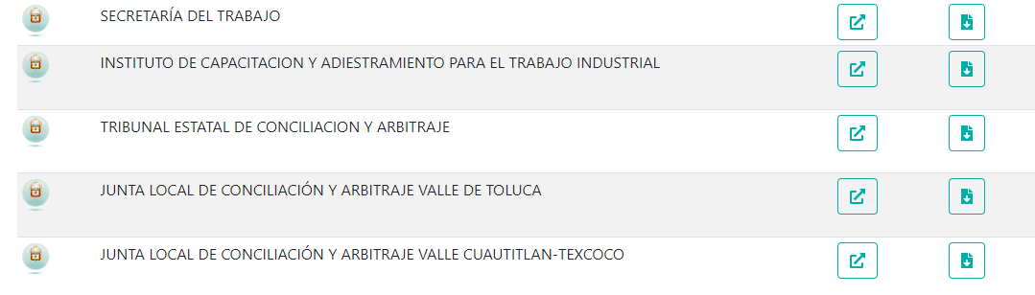

Por consiguiente toda vez que no posee, administra ni genera la información requerida por el particular, constituye un hecho negativo; entonces, si se considera el hecho negativo, es obvio que éste no puede fácticamente obrar en los archivos del SUJETO OBLIGADO, ya que no puede probarse por ser lógica y materialmente imposible.

Asimismo, no se trata de un caso por el cual la negación del hecho implique la afirmación del mismo, simplemente se está ante una notoria y evidente inexistencia fáctica de la información solicitada.

Encontrándonos ante un hecho negativo, destacando entonces que el Pleno de este Organismo Garante, ha sostenido que ante la presencia de un hecho negativo, resultaría innecesaria una declaratoria de inexistencia en términos de los artículos 19, 169 y 170 de la Ley de Transparencia y Acceso a la Información Pública del Estado de México y Municipios, y ante una hecho negativo resulta aplicable la siguiente tesis:
HECHOS NEGATIVOS, NO SON SUSCEPTIBLES DE DEMOSTRACIÓN.
Tratándose de un hecho negativo, el Juez no tiene por que invocar prueba alguna de la que se desprenda, ya que es bien sabido que esta clase de hechos no son susceptibles de demostración.
Amparo en revisión 2022/61. José García Florín (Menor). 9 de octubre de 1961. Cinco votos. Ponente: José Rivera Pérez Campos.”

Además, y de conformidad con lo establecido en el artículo 12 de la Ley de Transparencia y Acceso a la Información Pública del Estado de México y Municipios, anteriormente invocado el SUJETO OBLIGADO sólo proporcionará la información que obra en sus archivos, lo que a contrario sensu significa que no se está obligado a proporcionar lo que no obre en sus archivos; por ende, las razones o motivos de inconformidad al respecto devienen infundados.

Aunado a lo anterior, este Pleno considera necesario dejar claro que, al haber existido un pronunciamiento por parte del SUJETO OBLIGADO, a fin de dar respuesta a la solicitud planteada, éste no está facultado para manifestarse sobre la veracidad de la información proporcionada, pues no existe precepto legal alguno en la Ley de la Materia que permita que, vía recurso de revisión, se pronuncie al respecto. Sirve de apoyo a lo anterior por analogía el criterio 31-10 emitido por el entonces Instituto Federal de Acceso a la Información y Protección de Datos, que a la letra dice:

“El Instituto Federal de Acceso a la Información y Protección de Datos no cuenta con facultades para pronunciarse respecto de la veracidad de los documentos proporcionados por los sujetos obligados. El Instituto Federal de Acceso a la Información y Protección de Datos es un órgano de la Administración Pública Federal con autonomía operativa, presupuestaria y de decisión, encargado de promover y difundir el ejercicio del derecho de acceso a la información; resolver sobre la negativa de las solicitudes de acceso a la información; y proteger los datos personales en poder de las dependencias y entidades. Sin embargo, no está facultado para pronunciarse sobre la veracidad de la información proporcionada por las autoridades en respuesta a las solicitudes de información que les presentan los particulares, en virtud de que en los artículos 49 y 50 de la Ley Federal de Transparencia y Acceso a la Información Pública Gubernamental no se prevé una causal que permita al Instituto Federal de Acceso a la Información y Protección de Datos conocer, vía recurso revisión, al respecto.”

Más aun cuando dicha respuesta fue emitida por el servidor público habilitado competente de acuerdo a lo dispuesto por el Manual General de Organización de La Secretaría del Trabajo, tal como se observa a continuación:

204002200 SUBDIRECCIÓN DE ORGANIZACIÓN Y PERSONAL
OBJETIVO:
- Gestionar, controlar y supervisar las actividades en materia de desarrollo y administración de personal de las y los servidores públicos de la Secretaría, conforme a las políticas y prioridades institucionales, y con base en las normas, procedimientos y lineamientos establecidos por la Secretaría de Finanzas.
FUNCIONES:
(…)
- Controlar y supervisar los registros de asistencia, ausencias y comisiones del personal de la Secretaría del Trabajo, de conformidad con la normatividad establecida.
(…)
- Efectuar el proceso de reclutamiento, selección de personal, contratación y administración de sueldos y salarios, entre otros, que determine la Secretaría de Finanzas.
- Elaborar y analizar estadísticas referentes a la integración de plazas, número de servidoras y servidores públicos, gastos de servicios personales y otros indicadores en la materia.
- Llevar el registro de las y los servidores públicos de la Secretaría del Trabajo que hayan sido separados del servicio por incapacidad permanente para trabajar y a quienes se les rescindió la relación laboral por causas imputables a los mismos.

Bajo tales circunstancias, se advierte que en efecto la Secretaría del Trabajo cuenta con la Subdirección de Organización y Personal quien es el área administrativa idónea para dar respuesta a la solicitud de información ya que controla y supervisa los registros de asistencia, ausencias y comisiones del personal, además de efectuar el proceso de reclutamiento, selección de personal por lo que deberá elaborar y analizar estadísticas referentes a la integración de plazas, número de servidoras y servidores públicos, aunado que lleva el registro de las y los servidores públicos que hayan sido separados del servicio por incapacidad permanente para trabajar y a quienes se les rescindió la relación laboral por causas imputables a los mismos.

En consecuencia, se estima que se actualiza el artículo 192, fracción III de la Ley de Transparencia y Acceso a la Información Pública del Estado de México y Municipios vigente, a saber:

“Artículo 192. El recurso será sobreseído, en todo o en parte, cuando una vez admitido, se actualicen alguno de los siguientes supuestos:
(…)
III. El sujeto obligado responsable del acto, lo modifique o revoque de tal manera que el recurso de revisión quede sin materia...”
De lo establecido en el precepto legal citado se advierte que el sobreseimiento del recurso de revisión procede en los siguientes casos:

a) Cuando el Sujeto Obligado modifique el acto impugnado.
b) Cuando el Sujeto Obligado revoque el acto impugnado;

Quedando en ambos casos el acto combatido sin materia o sin efectos.

Como se observa de lo anterior, un acto impugnado es modificado en aquellos casos en los que el Sujeto Obligado después de haber otorgado una respuesta, o haber omitido hacerlo (acto de no hacer), emite una o una diversa de manera posterior y en ésta subsanó las deficiencias que hubiera tenido, quedando satisfecho el derecho subjetivo accionado por la parte recurrente.

Por lo que hace a la revocación, esta se actualiza cuando el Sujeto Obligado deja sin efectos la primera respuesta o su primer acto y en su lugar emite otro con las características y cualidades suficientes para dejar satisfecho el ejercicio del derecho al acceso a la información pública.

En este orden de ideas, un acto impugnado queda sin efectos, cuando aún existiendo jurídicamente (esto es, que no se ha modificado, ni revocado) ya no genera ninguna consecuencia legal.

En tanto que, un acto impugnado queda sin materia, cuando ha sido satisfecha la pretensión del recurrente de manera que el Sujeto Obligado entrega o modifica la respuesta aunque sea posterior a los términos previstos en la ley y mediante esta concede la información solicitada.

Ahora bien, en el caso concreto, es evidente que el SUJETO OBLIGADO modificó su respuesta, ya que, a través de su pronunciamiento emitido en la etapa de manifestaciones, precisando que después de realizar una búsqueda total y exhaustiva en la plantilla de personal no cuenta en sus registros con la información de la persona requerida

Por tal motivo, debe tenerse que con lo entregado por el SUJETO OBLIGADO, se satisface la solicitud planteada, quedando sin materia el presente recurso de revisión actualizándose entonces, la causal prevista en la fracción III del artículo 192 de la Ley de la Materia vigente en la Entidad, antes transcrita.

De este modo, cuando el SUJETO OBLIGADO, antes de que se dicte resolución definitiva, entrega la información solicitada ya que en un inicio no correspondió con lo solicitado; el recurso de revisión que al efecto se haya interpuesto queda sin materia lo que imposibilita el estudio de fondo de la litis planteada, debido a que la afectación en su esfera de derechos fue restituida por la propia autoridad que emitió el acto motivo de impugnación.

Por lo tanto, para que se actualice el sobreseimiento de un recurso de revisión, el SUJETO OBLIGADO puede entregar o completar la información al momento de rendir su informe de justificación dentro de los siete días previstos para manifestar lo que a su derecho convenga, lo anterior también puede ocurrir si entrega la información después de ese lapso, pero antes del cierre de instrucción.

Este Pleno advierte que el SUJETO OBLIGADO con la información enviada mediante informe justificado, modifica el acto que le dio origen al recurso de revisión, por lo que trae como consecuencia que el mismo quede sin materia, actualizándose de este modo, la hipótesis jurídica contenida en la fracción III del citado artículo 192.

Así, siendo el sobreseimiento un acto que da por terminado el procedimiento administrativo de impugnación por alguna causa sobreviniente en el juicio de que se trate, que impide a la autoridad referirse a lo sustancial de lo planteado por la parte Recurrente, este Instituto se encuentra imposibilitado para entrar al estudio de fondo del recurso de revisión, lo anterior con apoyo en la Tesis Aislada del Segundo Tribunal Colegiado del Segundo Distrito, de la Suprema Corte de Justicia de la Nación, registrada con el rubro: SOBRESEIMIENTO, NO PERMITE ENTRAR AL ESTUDIO DE LAS CUESTIONES DE FONDO.

Por lo tanto, en términos del artículo 186 fracción I este Pleno determina el SOBRESEIMIENTO del presente recurso de revisión, toda vez que la afectación al derecho de acceso a la información pública establecido constitucionalmente a favor del particular ha sido resarcida al proporcionar la información que ha sido observada por este Organismo Garante.

Así, con fundamento en lo prescrito en los artículos 5 párrafos trigésimo, trigésimo primero y trigésimo segundo fracciones IV y V de la Constitución Política del Estado Libre y Soberano de México; 2, fracción II; 29, 36 fracciones I y II; 176, 178, 181, 185, fracción I, 186 y 188 de la Ley de Transparencia y Acceso a la Información Pública del Estado de México y Municipios, este Pleno:

RESUELVE:

PRIMERO. Se SOBRESEE el recurso de revisión número 10439/INFOEM/IP/RR/2022, porque al modificar la respuesta se actualizó la causal prevista en el artículo 192, fracción III, de la Ley de Transparencia y Acceso a la Información Pública del Estado de México y Municipios, quedando sin materia en términos del considerando Tercero de la presente Resolución.

SEGUNDO. Notifíquese, vía SAIMEX, al Titular de la Unidad de Transparencia del SUJETO OBLIGADO la presente resolución, para su conocimiento.

TERCERO. Notifíquese vía SAIMEX, al RECURRENTE la presente resolución; así como, que de conformidad con lo establecido en el artículo 196 de la Ley de Transparencia y Acceso a la Información Pública del Estado de México y Municipios, podrá impugnar vía Juicio de Amparo en los términos de las leyes aplicables.

ASÍ LO RESUELVE, POR UNANIMIDAD DE VOTOS, EL PLENO DEL INSTITUTO DE TRANSPARENCIA, ACCESO A LA INFORMACIÓN PÚBLICA Y PROTECCIÓN DE DATOS PERSONALES DEL ESTADO DE MÉXICO Y MUNICIPIOS, CONFORMADO POR LOS COMISIONADOS JOSÉ MARTÍNEZ VILCHIS, MARÍA DEL ROSARIO MEJÍA AYALA, SHARON CRISTINA MORALES MARTÍNEZ, LUIS GUSTAVO PARRA NORIEGA Y GUADALUPE RAMÍREZ PEÑA; EN LA CUADRAGÉSIMA SESIÓN ORDINARIA CELEBRADA EL NUEVE DE NOVIEMBRE DE DOS MIL VEINTIDÓS, ANTE EL SECRETARIO TÉCNICO DEL PLENO ALEXIS TAPIA RAMÍREZ.

Artículo 192. El recurso será sobreseído, en todo o en parte, cuando una vez admitido, se actualicen alguno de los siguientes supuestos: … III. El sujeto obligado responsable del acto lo modifique o revoque de tal manera que el recurso de revisión quede sin materia;
Artículo 186. Las resoluciones del Instituto podrán: I. Desechar o sobreseer el recurso;

